Заняття з елементами тренінгу «Сміття як проблема людства»
Тема: «Сміття як проблема людства»
І. Організаційна частина.
1. Знайомство.
Вправа «Герб моєї душі» – якби моя душа мала герб, то що б було на ньому зображено.
Чи легко вам було говорити про потаємні речі?
Чи дізнались ви щось нове й цікаве про своїх товаришів?
2. Оголошення теми й мети тренінгу
Тема: «Сміття як проблема людства».
Мета: привернути увагу до актуальної екологічної проблеми сучасності – засміченості, з’ясувати як впливає погана екологія на здоров’я людини;
знайти шляхи подолання проблеми.
3. Вступне слово.
Згідно з прогнозами науковців населення Землі може подвоїтись протягом наступних 50 років. Майже 12 млрд. людей повинні навчитись жити на земній кулі, довжина екватора всього 40 000 км, і не просто жити, а як добрі господарі дбати про землю – свій власний дім, оберігати її. «Усі ми пасажири одного корабля, що називається земля» – сказав Антуан де Сент-Екзюпері. Тому священний обов’язок усіх полягає у постійній турботі про благо нашого спільного дому, а отже, й про себе.
Дехто вважає, що нічого не трапиться, якщо я кину папірець, недопалок, викину пляшку з-під напою, залишу в лісі недоїдки, а насправді ми бачимо навколо жахливі сміттєзвалища. По тому, як людство ставиться до проблеми сміття можна судити наскільки суспільство цивілізоване.
ІІ. Основна частина.
Діти, ви почули тему нашого тренінгу, мету і я хочу, щоб ви зараз на цих чудових квіточках написали свої очікування від часу який ми проведемо разом, від почутої інформації та нашого спілкування.( додаток 1)
1. Інформативне повідомлення.
Очевидно, що підвищення якості життя пропорційно збільшується кількістю відходів, що викидає людство. Статистика каже, що звичайна сім’я викидає щоденно в середньому 5 кг сміття. Звичайне сміття оточує нас скрізь: воно під ногами, в лісі, в кущах, в річках, морях, під вікнами багатоповерхівок. В смітті граються наші діти. Воно стало атрибутом нашого життя. Екологи називають проблему засміченості екологічною катастрофою. Скоро сміття поглине нас, нашу цивілізацію.
2. Мозковий штурм.
«Що таке сміття? Чим воно загрожує здоров’ю людей?
Сміття - це загроза.
Наприклад: поліетилен, пластмаса, скло, будівельні відходи, залишки їжі, метали, деревина, дрібне побутове сміття, папір, непотрібні речі.
Сморід – хвороби дихальних шляхів, астма, алергія, отруєння, хвороби печінки.
Виділення хімічних речовин – отруєння, хвороби печінки, нирок, очей, рак.
Забруднення водойм – неможна купатися, отруєння, хвороби шкіри, загибель риби, лептоспіроз.
Типовий склад відходів:
– папір – 14%
– мілке сміття – 17,9%
– гума, шкіра, деревина – 8,1%
– харчові відходи – 7,5%
– метали – 8,7%
– скло – 8,21%
– інше – 1,6%
Висновок. Сміття, його величезна кількість навколо призводить не лише до засміченості, а й до хвороб людини.
3. Вправа «Перевтілення»
У мене на столі є кошик, в якому зібрані паперові стаканчики, які перестали бути потрібними, тобто вони перетворились на сміття і їх збираються викинути. Пофантазуйте: якби я був…, я хотів би, щоб з мене зробили… .
Кожен предмет у світі, не хоче стати сміттям непотрібним, а хоче довго бути корисним.
Діти презентують свої роботи.( додаток 2)
Гра «Лист інопланетянам»
Екологічна проблема – засміченості дуже актуальна на сьогодні. Людство перестало бути господарем у своєму домі. Викинути сміття стає звичним перетворюється на погану звичку. Страждає від цього й наша країна. За статистикою Україна посідає перше місце в Європі за кількістю відходів на душу населення… і є лідером по кількості онкохворих та хворих на алергію і серцево-судинні захворювання. Чи не бачите ви зв’язку між цими сумними лідерствами.
Стурбований таким сумним становищем і всесвіт. Наша блакитна, планета, як і її називали раніше, почала тьмяніти, покриватись брудом та сміттям .До нас звертаються інопланетні екологічні служби, стурбовані таким становищем і просять почати масштабну компанію по ліквідації сміття. Ми, підростаюче покоління, освічене, культурне, яке дбає про своє здоров`я, своє майбутнє та про майбутнє своїх дітей напишемо інопланетянам листа із своїми пропозиціями. Що робити, щоб зменшити кількість сміття.
Пишемо листи.
1. Впровадити обов`язкову систему роздільного збору й сортування сміття (Разом сміття, по одному цінна сировина)
2. Створення заводів по переробці сміття.
3. Створення сучасних очисних систем для стічних вод на підприємствах.
4. Використання нової техніки.
5. Створення екологічно-чистих технологій переробки та знешкодження.
6. Штраф за викидання сміття.
7. Друге життя непотрібних речей.
8. Організація суботників.
9. Креативні ємності для сміття.
10. Агітаційна робота.
( додаток 3 )
Вчитель. Всі ці заходи, щодо зменшення кількості сміття,допомагають боротись з проблемою сміття, а значить і з проблемою збереження власного здоров`я. Прошу вас у групах створити агітаційні плакати «Чиста планета – здорова людина» ( додаток 4)
Презентація.
ІІІ. Заключна частина.
1. Очікування «Чи справдились ваші очікування»
Якщо так, то вплетіть свою квіточку у стрічечку, що символізує безкінечність життя на землі, позитив, здатність творити прекрасне і бути господарями не дати засмітити планету, своє життя , свої думки.
2. Вправа «Мікрофон».
«Що я буду робити, щоб світ навколо став чистішим…»
( додаток 5)
3. Прощання. Дерево –символ життя, а ми його гілочки.
То ж за допомогою цих стрічок прикрашаємо його і побажаємо нашій планеті, своїм товаришам міцного коріння, міцного стовбуру та розлогої крони..(Діти пов’язують стрічки на гілки)
( додаток 6)
Вчитель.
У природі немає ніякого сміття. Усе, що створила природа, є початком чогось нового. Але ми , люди, у процесі життєдіяльності створюємо сміття, яке не знаємо куди подіти. Стає дедалі менше і менше місць, де його можна розмістити, оскільки люди не хотіли б жити поруч з сміттєзвалищами. Чим більше місто – тим більше звалище.
В Україні під цілими горами сміття вмирає земля. На якій можна було б вирощувати хліб та сади, а підземні води забруднюються настільки, що жителі сіл черпають зі своїх колодязів не воду, а рідину, часту не придатну для пиття. Люди сьогодні стурбовані тим, що небезпечні речовини зі сміттєзвалища можуть потрапляти до грунтових вод, створюючи проблеми для майбутнього. Окрім звалищ офіційних, за які відповідають певні служби, існують так звані стихійні. Неодноразово ми бачимо їх за селом і навіть у самому селіі, у дворах чи лісопаркових зонах. За них часто взагалі ніхто не відповідає, і мішанина з різноманітних видів сміття розкладається (чи не розкладається) просто неба, отруюючи повітря, воду й землю. Все це змушує нас змінити наше ставлення до відходів. Так далі тривати не може. Багато людей не знають, яка частина того, що вони використовують, стає відходами.Люди повинні розумно розпоряджатися тим, що приносять в свій дім. Розумне використання ресурсів має увійти у повсякденну звичку. Це досить складно, але такий спосіб життя змусить стати нашою метою, якщо ми хочемо створити суспільство стійкого розвитку. Щоб змінити свої звички, щодо сміття, можна діяти за таким планом.
План дій
1. Сортування сміття для подальшої переробки
2. Вторинне використання паперу
3. Компостування
4. Сумки для покупок
5. Ремонт
6. Нове життя старих речей
7. Допомога своїй громаді
Завдання №1 Сміття
1. Зважуй протягом тижня пакети зі сміттям, що викидає у сміттєві баки,смітники чи спалює твоя сім’я.
2. Підсумуй результати кожного зважування і поділи загальну суму на кількість членів своєї родини. Отриманий результат є показником «виробництва сміття за тиждень». Записуй у таблицю отримані результати за таким зразком:
1-й день 2-й день 3-й день 4-й день 5-й день 6-й день 7-й день
____кг ____кг ____кг ____кг ____кг ____кг ____кг
Загальна вага відходів у родині за тиждень: ………………кг.
Вага відходів на кожного члена родини за тиждень: ………………кг.

Додаток 1
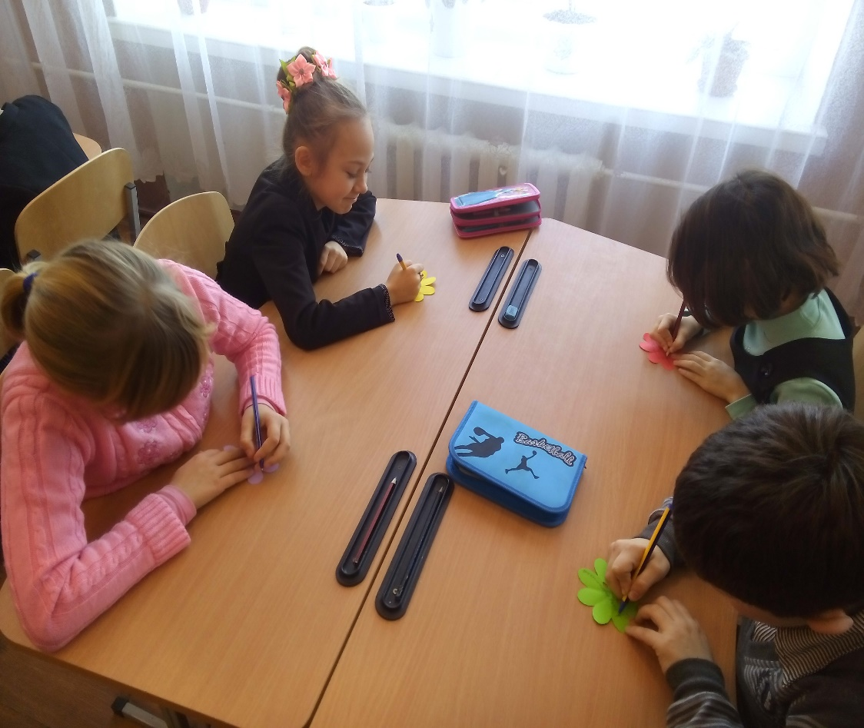
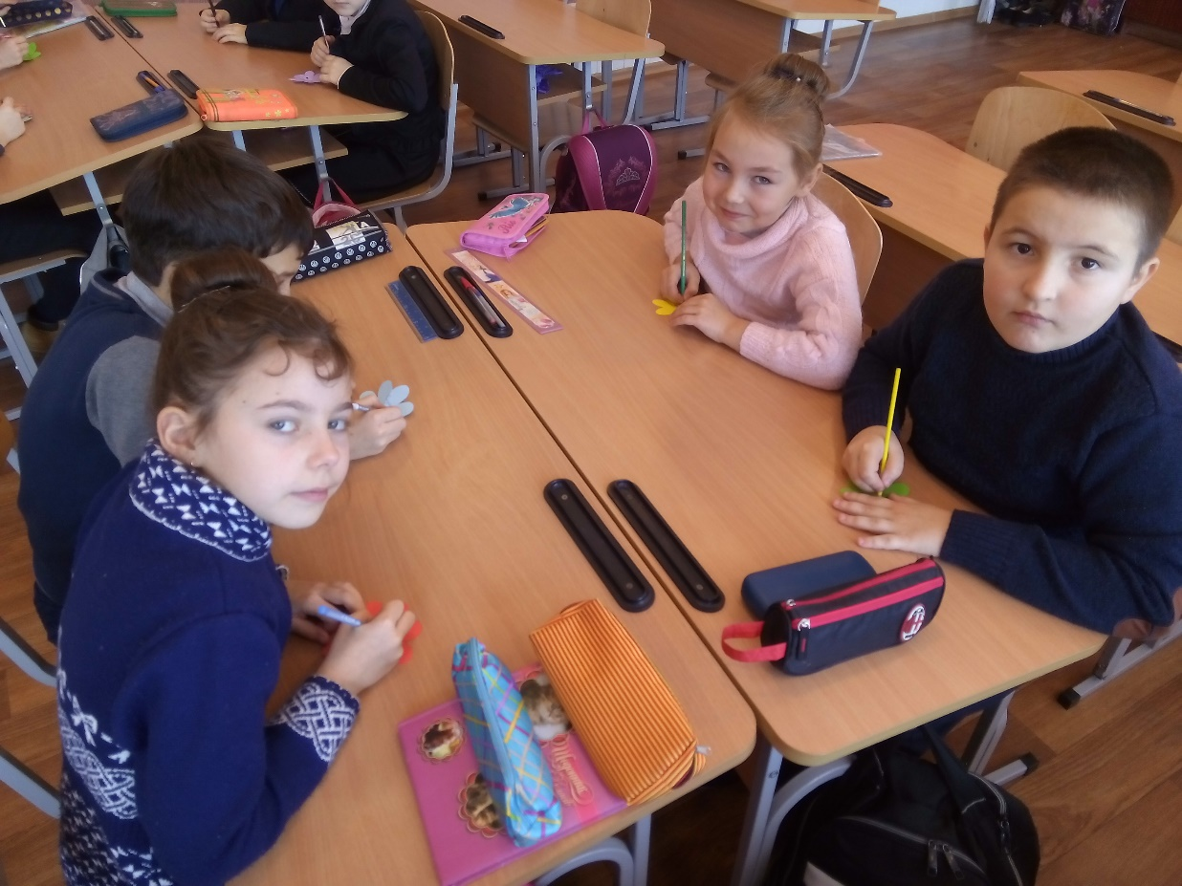

Додаток 2
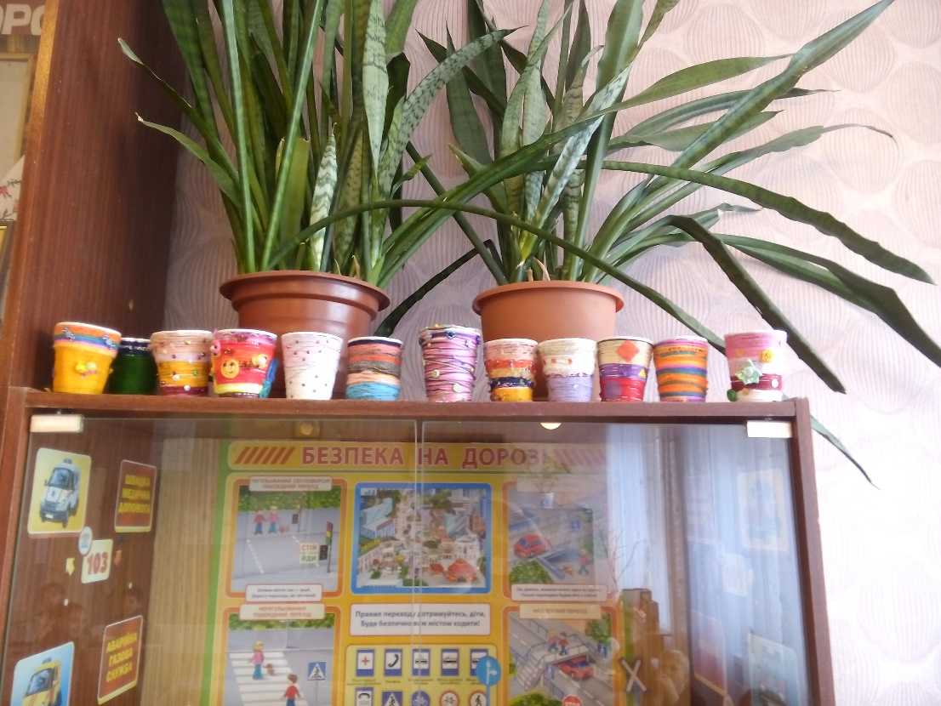

Додаток 3
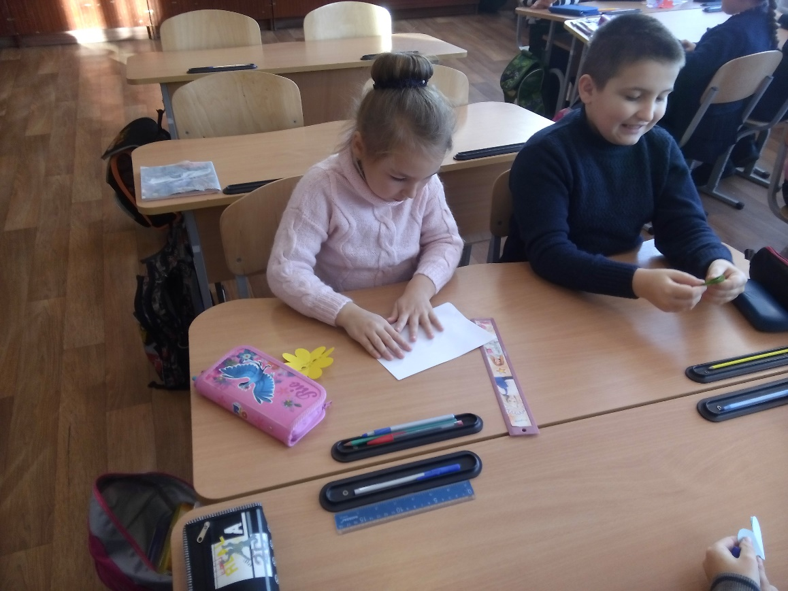
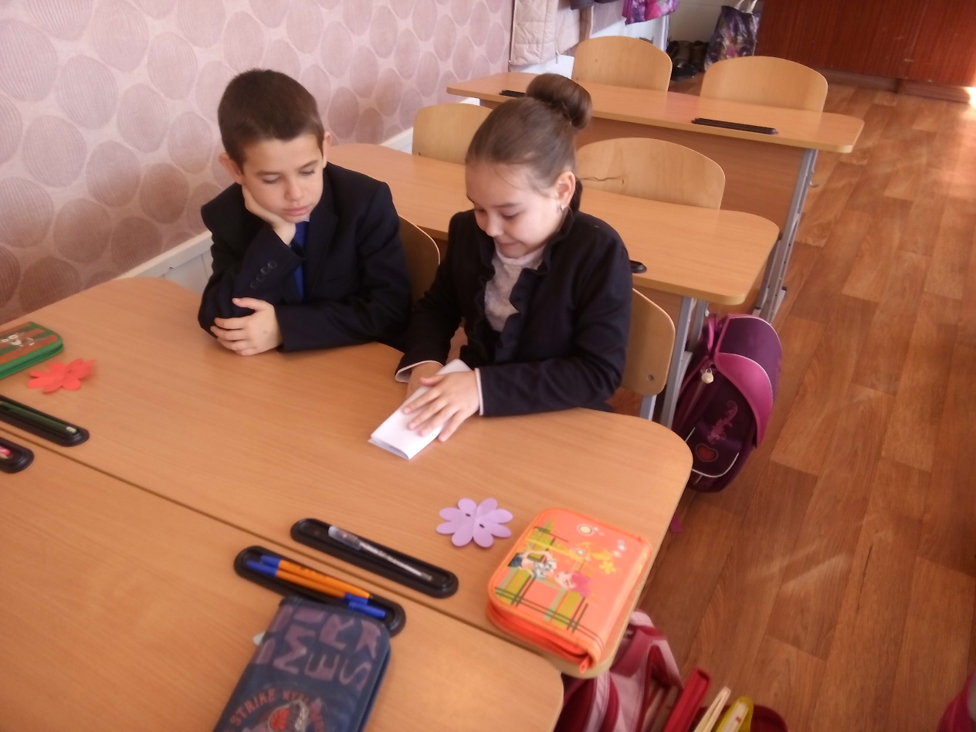

Додаток 4
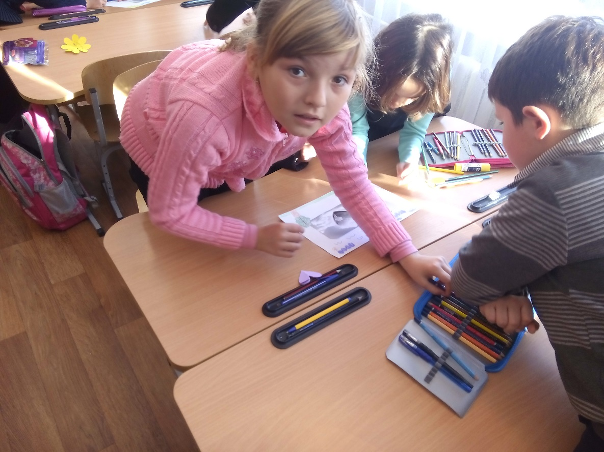
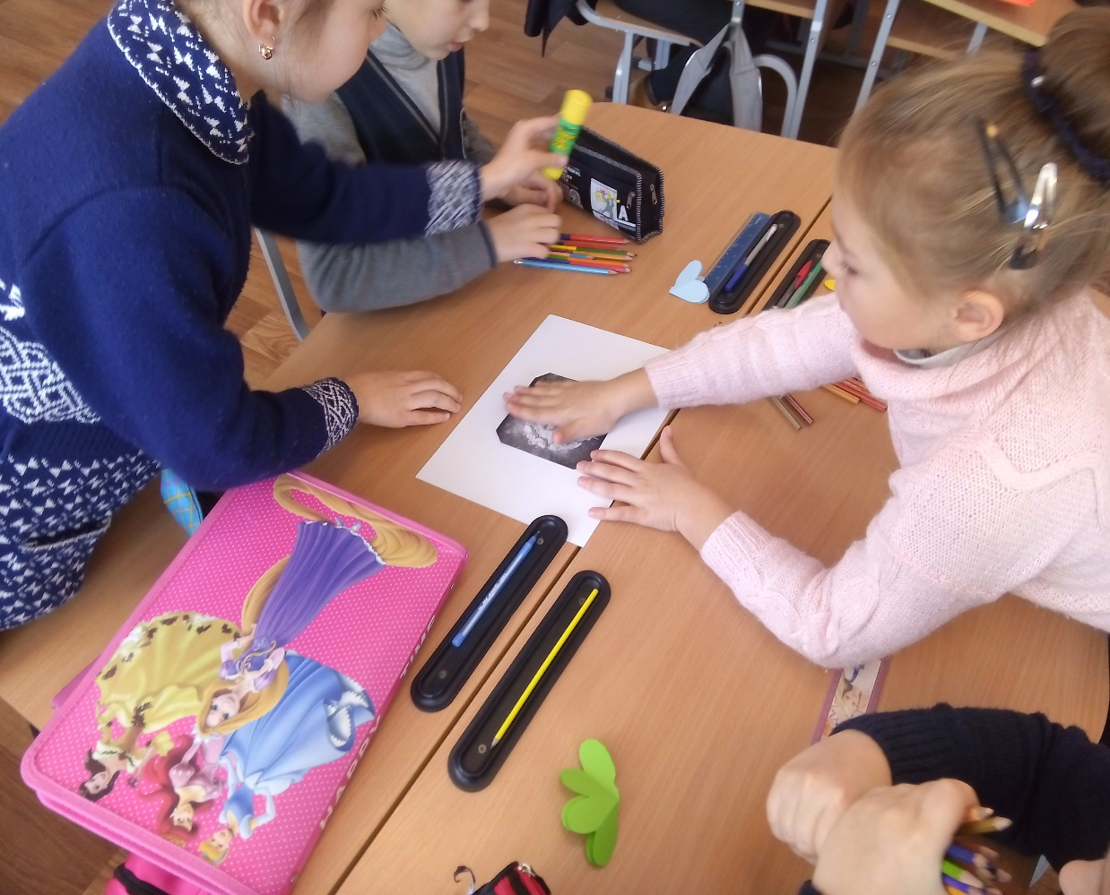
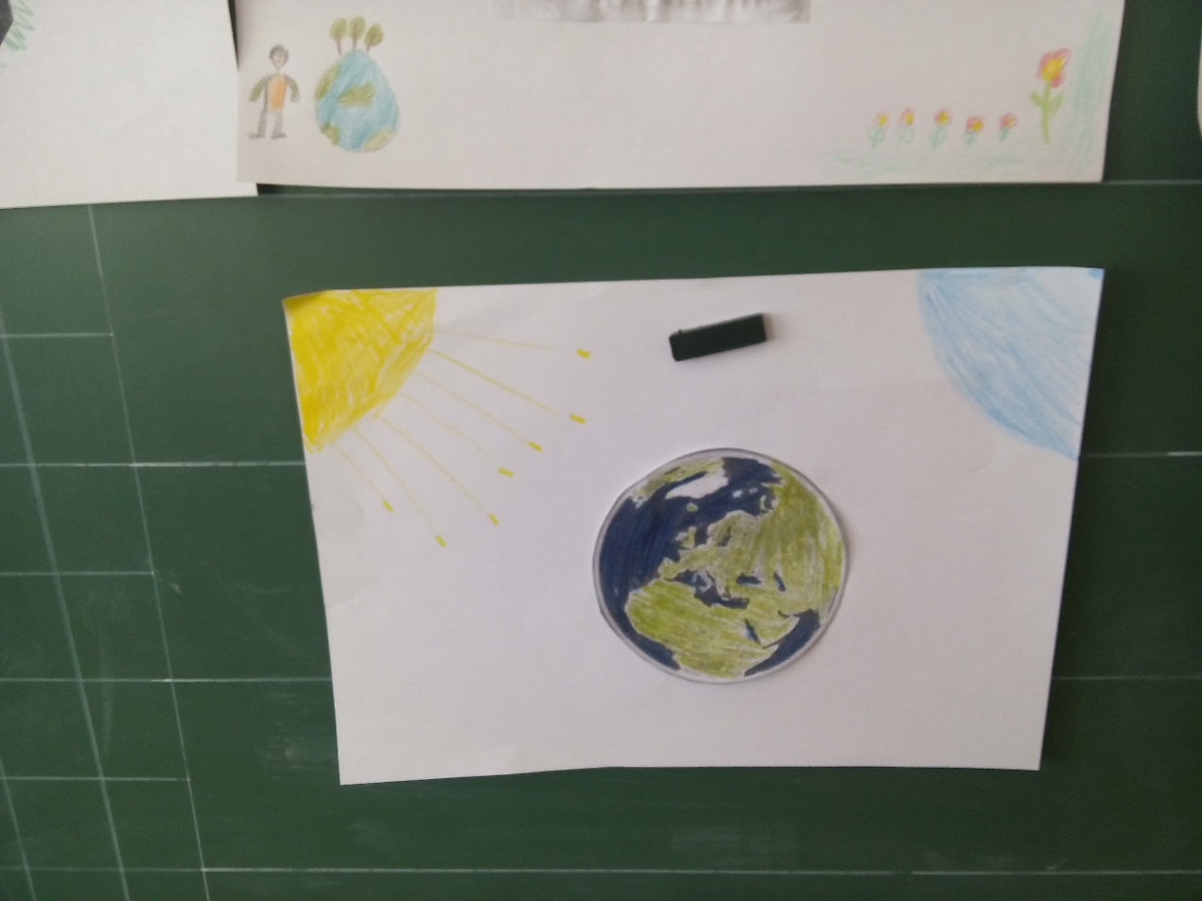
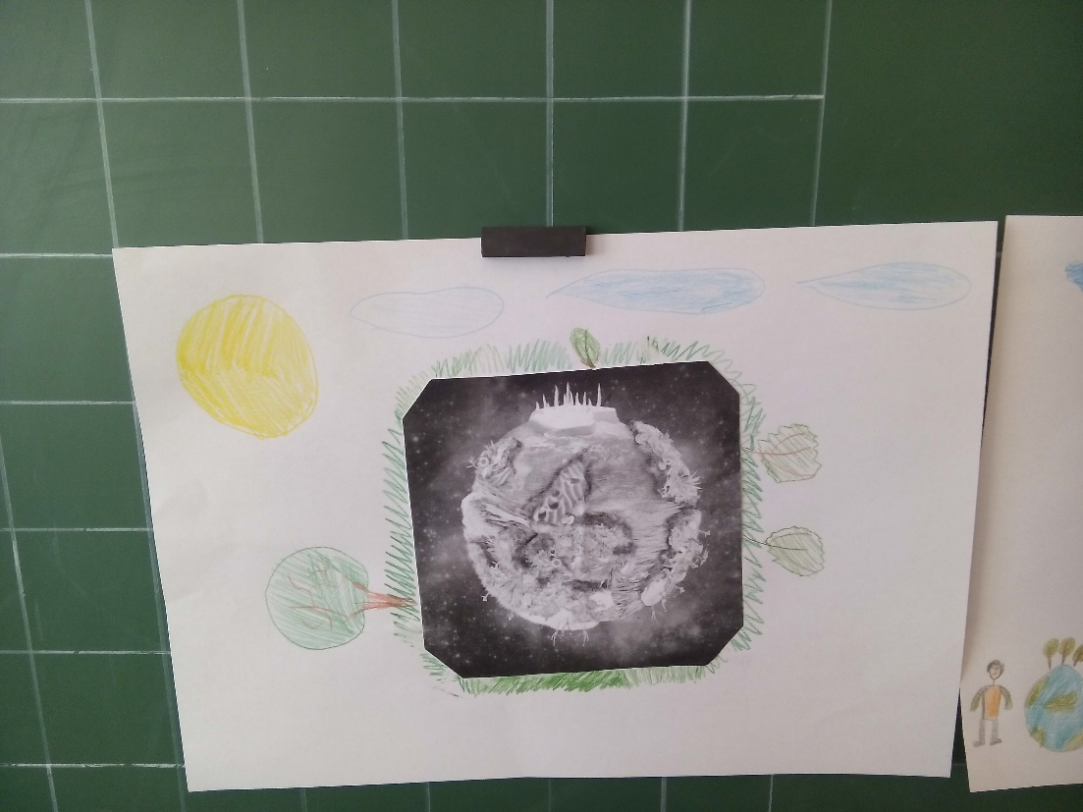

Додаток 5
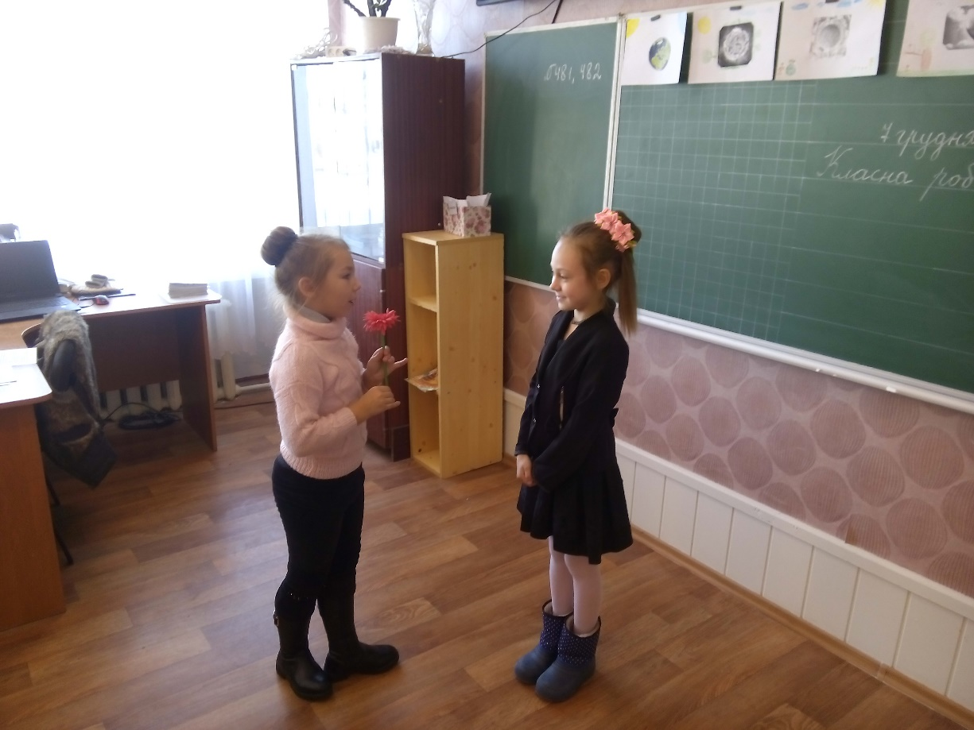
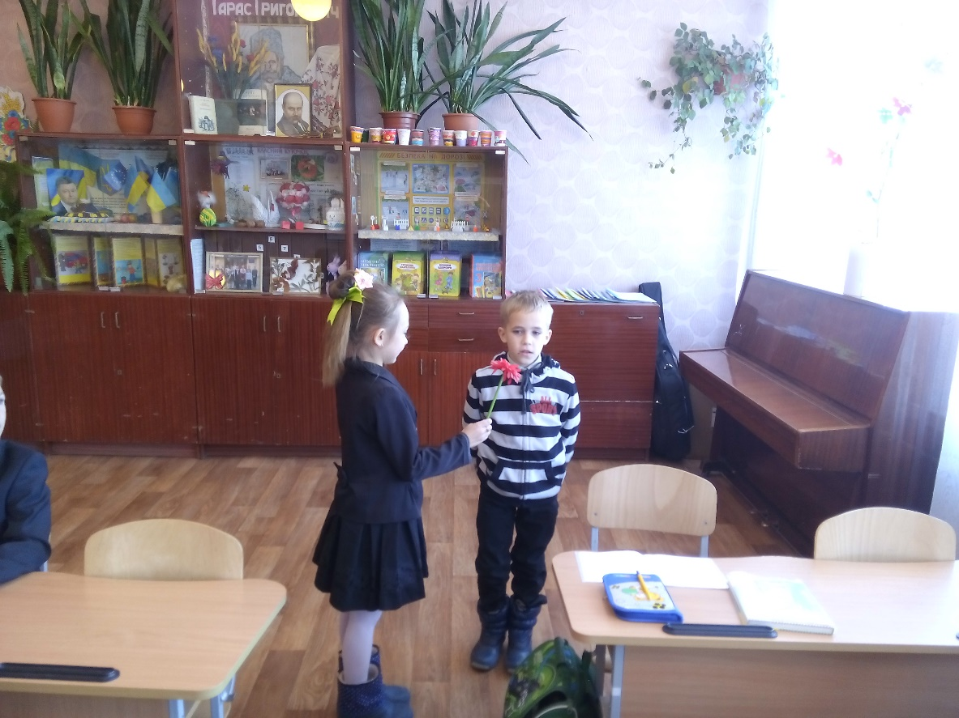

Додаток 6
